基于因果推断与秩高斯滤波的 TAM 视觉解释机制及其跨任务泛化研究
林骋 时间4/20 - 4/26
摘要：
多模态大语言模型（MLLMs）在自回归生成过程中由于强烈的上下文依赖（Contextual Interference），常导致传统视觉归因方法（如 CAM 变体）生成包含大量冗余噪声的激活图(附录Figure 1)。ICCV 2025 提出的 Token Activation Map (TAM) 方法通过因果推断剥离上下文干扰，并结合秩高斯滤波（Rank Gaussian Filter）实现了精准的 Token 级视觉对齐。在分析和跑通TAM框架的基础上对其在动态时空任务（如长视频理解）中的泛化能力，及其底层去噪算法在纯视觉基础模型中的跨架构迁移潜力进行了验证。最后结合了课题组的多模态方向的工作进行了综合性的分析。
核心贡献：
首次关注MLLMs的token间干扰问题，并通过因果推理机制解决，结合秩高斯滤波器，提升解释质量。该研究首次确立了Token Activation Map (TAM) 的视觉解释范式：
$${\bar{\text{A}}}_{\text{i}}^{\text{a}}\text{=}{\left\lfloor \text{D}\text{(}{\text{A}}_{\text{i}}^{\text{a}}\text{−}\text{s}\text{ℰ}\text{(}{\text{A}}_{\text{:}{\text{n}}_{\text{p}}\text{+}\text{i}\text{−1}}\text{))}\right\rfloor }_{\text{+}}\text{,}\text{i}\text{∈[1,}{\text{n}}_{\text{a}}\text{],}$$
因果推断模块$\text{s}\text{ℰ}\text{(}{\text{A}}_{\text{:}{\text{n}}_{\text{p}}\text{+}\text{i}\text{−1}}\text{))}$：该模块根据历史词与当前词的语义相关度，估算出一个冗余的“视觉干扰图”；通过最小二乘法确定剔除比例因子$\text{s}$，精确量化并剥离历史文本上下文造成的特征干扰。
秩高斯滤波器$\text{D}$： 针对 Transformer 架构在激活图中特有的高频“椒盐噪声”，该方法创新性地将像素的排序值（Rank）与高斯核权重分布相融合，中和了中值滤波器和高斯滤波器的优点从中值赋予高权重可以滤去极端点又保持了边缘平滑。
最后文章提出了一种衡量指标，它利用 Obj-IoU 考核模型生成实体词时定位物体的精准度（防止漏看），同时利用 Func-IoU 考核模型生成虚词时对背景处理的干净度（防止乱看）；通过调和平均数（F1 Score）将二者融合，不仅避免了模型通过“只看背景”或“全图乱指”等极端策略来获得较高的分数。在此基础上衡量TAM和SOTA方法，F1-IoU指标提升超8.96%，并且对多种模型均有较好的表现。
主要工作：
任务1（TAM的分析和思考）：
分析和跑通TAM框架的基础上对其在动态时空任务（如长视频理解）中的泛化能力，根据（附录Figure 2，Figure 3，a）分析TAM的优点体现在它通过因果分析和秩高斯滤波，同时对齐了视频和文本信息。提供了一种更容易让人接受和明白的一种图文结合的形式，相比于Grad-CAM里面分散的注意力更容易让人在长视频里面一下子抓住到底模型给出正确或者错误的判断到底式文本还是真正的关注到了正确的地方。
观察Grad-CAM和TAM的对比我们可以发现Grad-CAM一会儿在关注毯子一会儿在关注药瓶让我们很难集中注意力，如果对于街道上的行人结果分析的话那我估计是灾难性的。但是我们根据（附录Figure 2，a）分析因为加了因果分析和高斯滤波让重点变得非常的薄，不认真去看甚至和背景融为一体，我认为这也是他的缺点所在。相较于Grad-CAM而言，TAM公式里面有一条$\text{s.t. }{\text{r}}_{\text{k}}^{\text{i}}\text{=0, if}{\text{t}}_{\text{i}}^{\text{a}}\text{=}{\text{t}}_{\text{k}}$会把和当前相同的保留但是还是出现了部分的删除原先注意到的却被模糊处理了。同时我觉得因果分析在一定场景下也存在一种不可避免的弊端，比如关注的两者相关确实很高就是会在图片里看见A想到B那么如果彻底把A删除也会让我们对模型的解释出现歧义：比如说我看见一根勺子在化学试剂瓶里那他应该是称量勺，但是在餐盘里那它就是饭勺。但是对模型的解释如果只有勺子的话是不是太片面了，你只高亮了勺子但是你却判断它就是饭勺为什么不能是其他的勺子呢？
第二个测试是把问题进行了修改，发现把问题里的before之后全部删掉后，确实对是模型注意的位置产生了影响。
在未来发展价值上我认为可以利用TAM作为踏板分析出关键帧代替传统的设置想关性阈值这种的方法又可能提高模型的性能，就比如先让模型低分辨率的跑一遍得出初步的TAM然后判断TAM的不同帧的权重然后再用来提取关键帧。
任务2（基于秩高斯滤波的启发对鸟类图片分类任务的进一步工作）：
为了提高对多模态的训练和参数调整能力以及对各种常用模型的系统性认知。开展了以下任务，本研究目的是区分不同种类的鸟类，系统性地评估了视觉VIT、ResNet50以及EfficientNet-B4在该任务上的特征表征能力。通过多组严密的消融实验，深度探究了数据增强、学习率调度、正则化策略及输入分辨率对模型泛化能力的影响。此外，针对深度学习模型的黑盒特性，本研究创新性地将秩高斯滤波算法引入注意力特征图的去噪处理中，有效解决了高维特征图的椒盐噪声问题，大幅提升了模型决策过程的可解释性。（附录Figure 5）
任务待改进的点因为时间紧（6天时间）问题在消融实验方面和参数的更进一步的调整完成的不是很严谨。实验结果表面高斯滤波对VIT的效果较为显著，提高了模型可解释性。
任务3（针对厦大MAC郑侠武老师的论文研究方向论文跑通以及分析）：
《Video-RAG: Visually-aligned Retrieval-Augmented Long Video Comprehension》
Video-RAG 的运行机制主要分为三个紧密相连的阶段。第一阶段是查询解耦（Query Decouple），当接收到用户的提问时，LVLM 会在不看视频画面的情况下，将问题拆解并生成特定格式（JSON）的检索请求，明确指出解答该问题是否需要语音信息、画面物理实体或物体间的空间/数量关系。第二阶段是辅助文本的生成与检索，系统会利用 Whisper（提取音频 ASR）、EasyOCR（提取画面文字 OCR）以及 APE 结合 CLIP（针对关键帧进行目标检测 DET）等开源工具并行处理视频，构建三个独立的 FAISS 向量数据库。随后，使用 Contriever 模型将用户的解耦请求与数据库比对，精准检索出相关的文本片段，有效避免了冗余信息导致上下文溢出。第三阶段是整合与生成，将所有检索到的辅助文本按时间顺序拼接，与采样的视频帧共同输入到 LVLM 中，最终生成准确的回答。
我认为Video-RAG具有极其轻量且易于部署、通用兼容性等优点并且最终表现甚至超越了 GPT-4o 和 Gemini-1.5-Pro 等顶尖商业专有模型。我在我的Autodl服务器上跑通了Video-RAG并进行分析，本模型即插即用但是也存在可以改善的地方，在防止冗余的地方采用了两个0.3阈值进行强硬的区分相似度高低是否还有改进空间。我觉得可以参考2025的一篇cvpr[3]中用到的基于分布的相对阈值（动态归一化分数）和二次校验机制（把检测到的关键帧给APE圈出具体物体）；还有一点是是否可以结合TAM刚刚提到的文本可解释性分析对模型效果进行判别我觉得也是一种研究的角度。
总结 ：非常感谢这个契机让我对多模态的训练以及应用有了更深刻的认识，同时也对模型的部署和使用有了更加深入的了解，。
参考文献（此处写论文名称）：
[1]《Token Activation Map to Visually Explain Multimodal LLMs》ICCV(ORAL)
[2]《Video-RAG: Visually-aligned Retrieval-Augmented Long Video Comprehension》
[3]《Provoking Multi-modal Few-Shot LVLM via Exploration-Exploitation In-Context Learning》

附录(除了Figure 1和Figue 7为论文图其余均为本人自己分析绘制)：
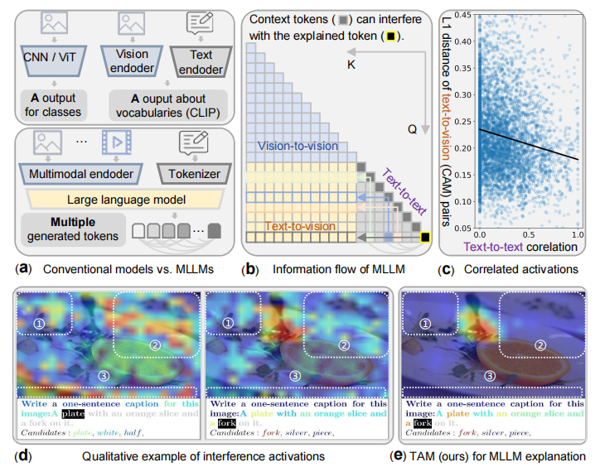
Figure 1：背景以及论文主要贡献呈现
图a：多模态的新面临的问题多token的连续处理
图b：阐释了文本和文本之间，video和video之间，以及video和文本之间均存在干扰
图c：文本之间的相互影响关系
图d：字体的颜色深浅代表其贡献度，当轮到fork的时候图片注意力仍然受到前一个出现的plate的影响
图e：表面TAM通过因果分析和秩高斯滤波实现的效果提高模型可解释性
ATM:
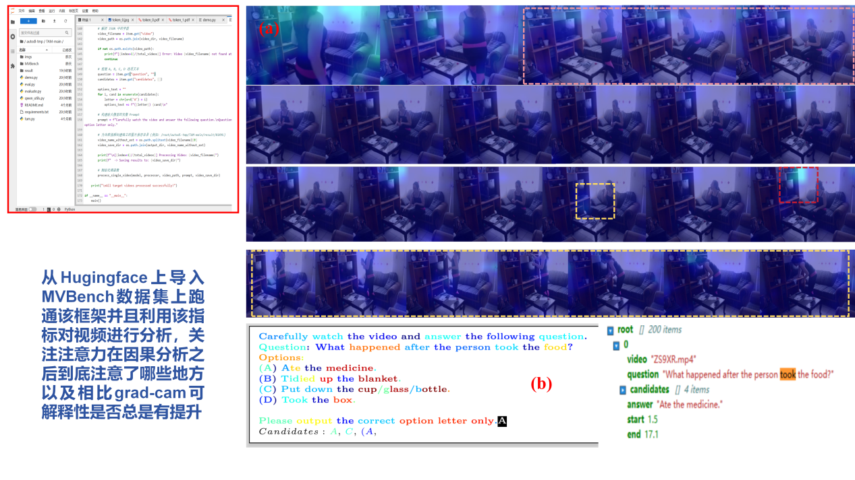
Figure 2：ATM在MVBench上处理时空相关长视频效果

对比Grad-CAM:
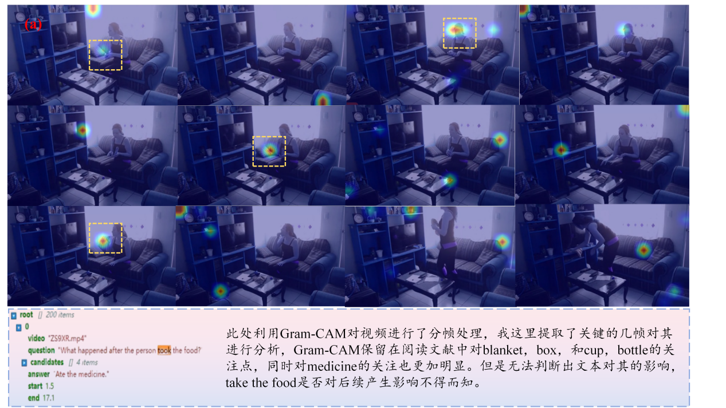

Figure 3：Grad-CAM在MVBench上处理时空相关长视频效果
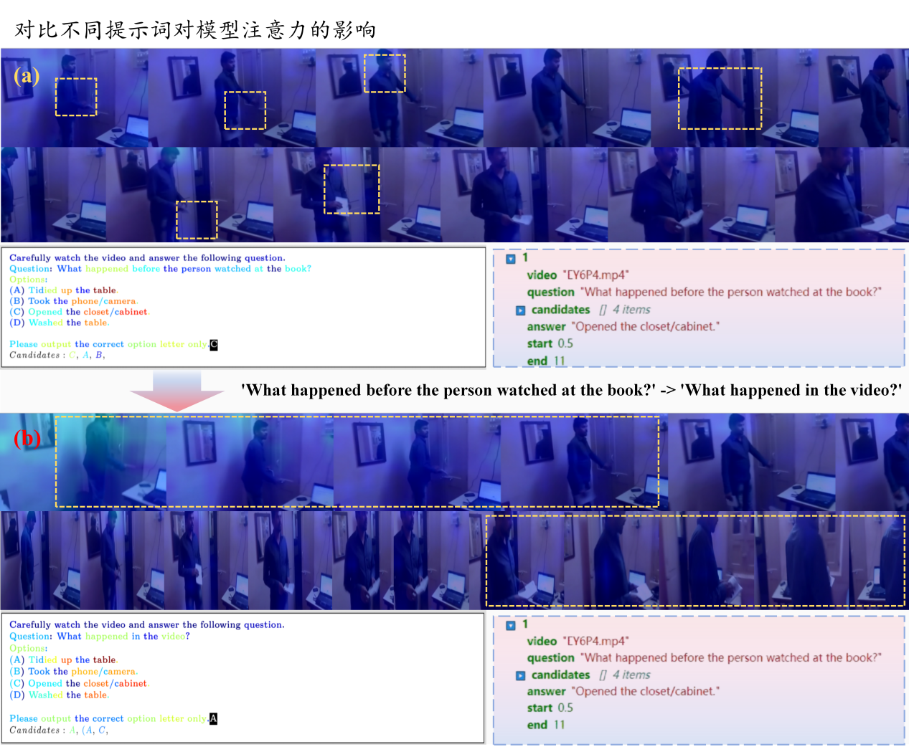Figure 4：基于MVBench数据集ATM在提示词修改的情况下的表现

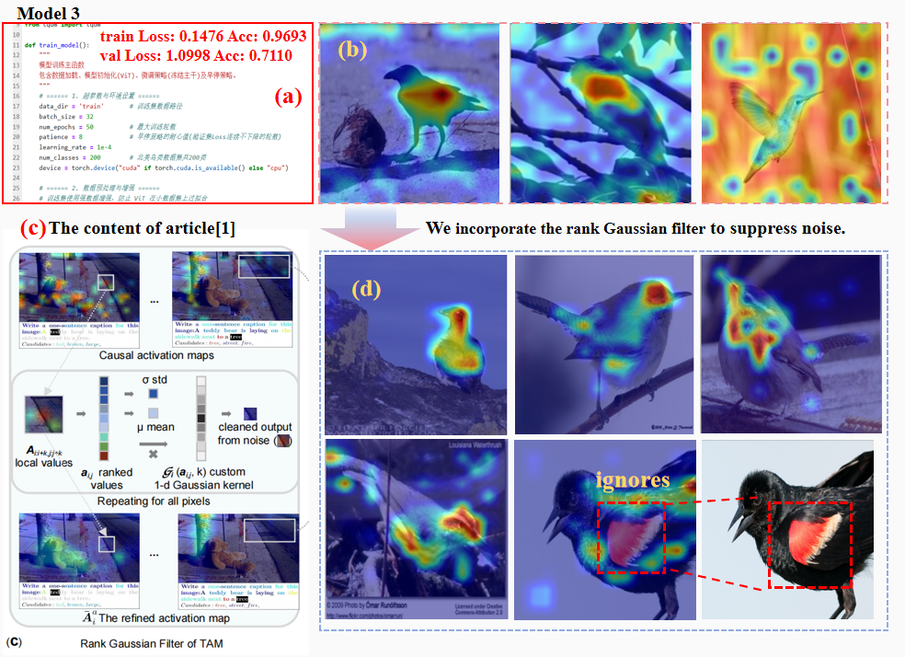
Figure 5：加入秩高斯滤波后的图片效果改善
Table 1: 视觉模型细粒度图像分类实验数据对比表
编号 | 模型架构 | 核心配置与策略说明 | 训练 Loss | 训练 Acc | 验证 Loss | 验证 Acc
1 | ViT-B | 基准配置 (触发早停机制) | 0.0288 | 99.68% | 0.8895 | 77.80%
2 | ViT-B | 超参数微调 (学习率/权重衰减) | 0.1476 | 96.93% | 1.0998 | 71.10%
3 | ViT-B | 冻结 Backbone + 数据增强 | 0.0094 | 99.97% | 0.8604 | 79.01%
4 | ViT-B | 数据增强 | 0.0633 | 99.75% | 0.9179 | 78.02%
5 | ResNet50 | 基准配置 | 0.0063 | 98.78% | 0.9504 | 81.00%
6 | ResNet50 | 冻结 Backbone + 随机擦除+数据增强+ | 0.1355 | 96.5% | 0.8760 | 78.41%
7 | ResNet50 | 动 态 学 习 率 衰 减+数据增强 | 0.0205 | 99.6% | 0.6453 | 83.94%
8 | ResNet50 | 数据增强+AdamW + 余弦退火 + 标签平滑 | 0.9423 | 93.2% | 1.3885 | 87.62%
9 | ResNet50 | 在8的基础上，448px 高分辨率输入  + 标签平滑+小批次 (Batch=8) | 0.9417 | 95.2% | 1.3174 | 88.82%
10 | ResNet50 | 9的基础上 + 小批次 (Batch=16) | 0.9386 | 92.32% | 1.2895 | 89.87%
11 | EffNet-B4 | 数据增强+AdamW + 余弦退火+标签平滑+权重衰减+全局-局部特征协同融合(Batch=8) | 1.3651 | 89.6% | 1.4215 | 86.99%

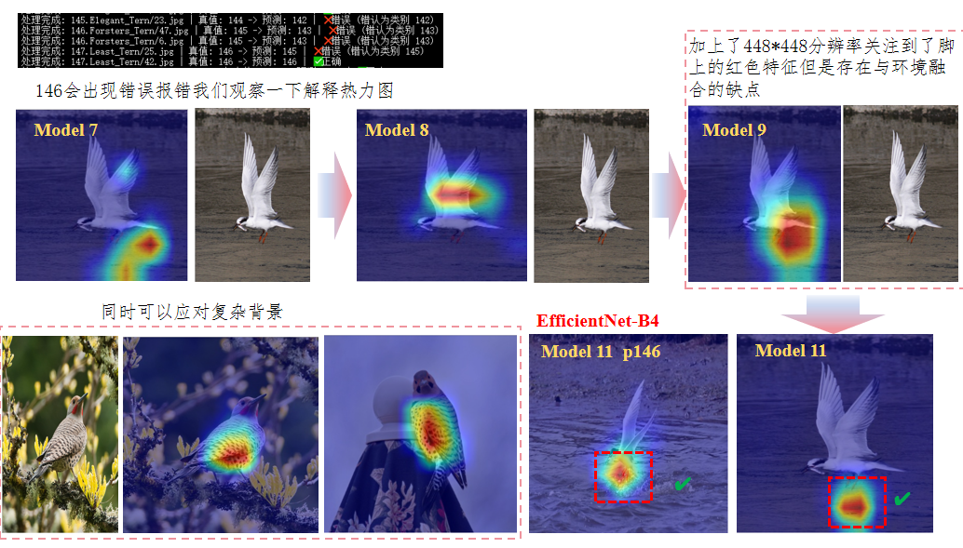
Figure 6：不同模型对同一案例的分析结果
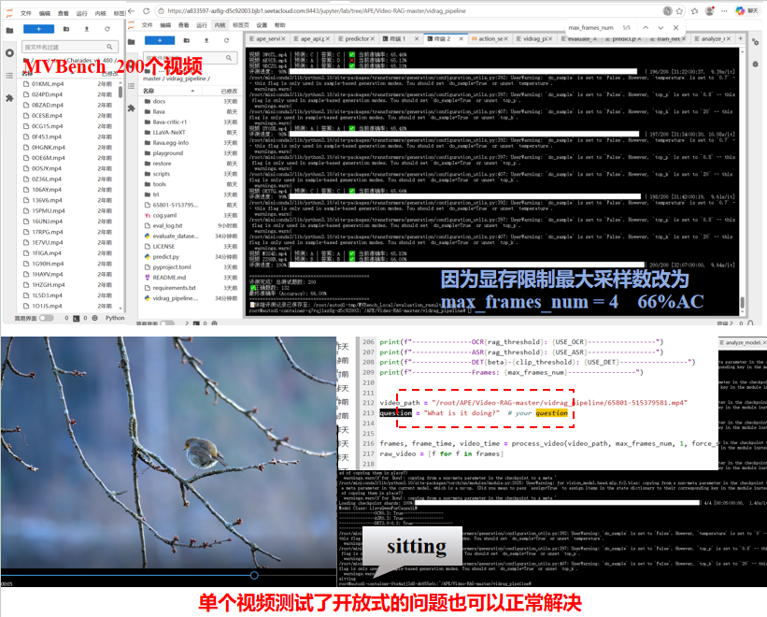
Figure 7：Video-RAG在Autodl上跑通以及测试
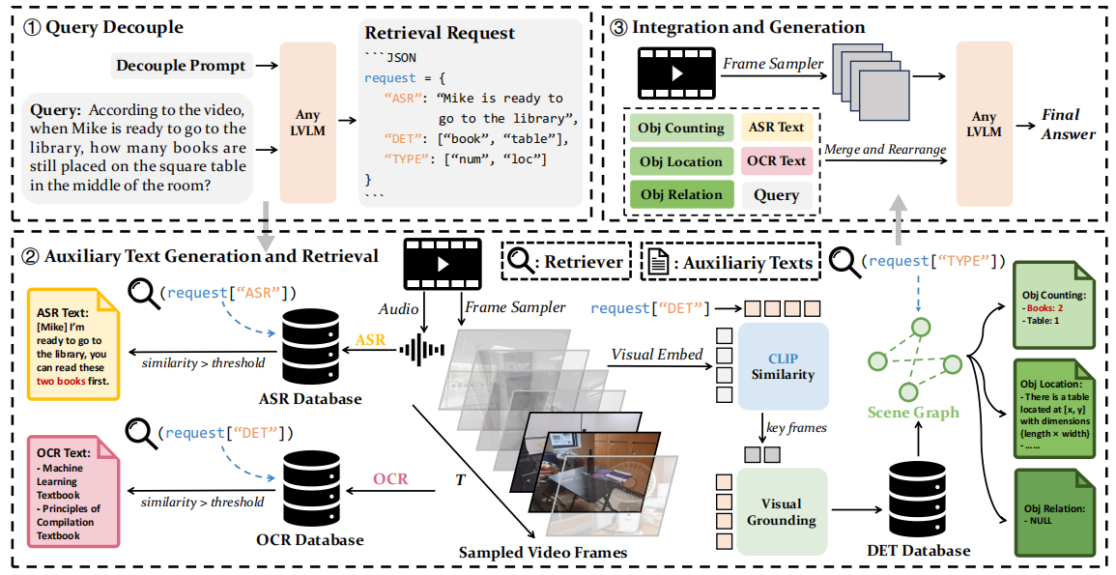
Figure 8：The framework of our Video-RAG.

